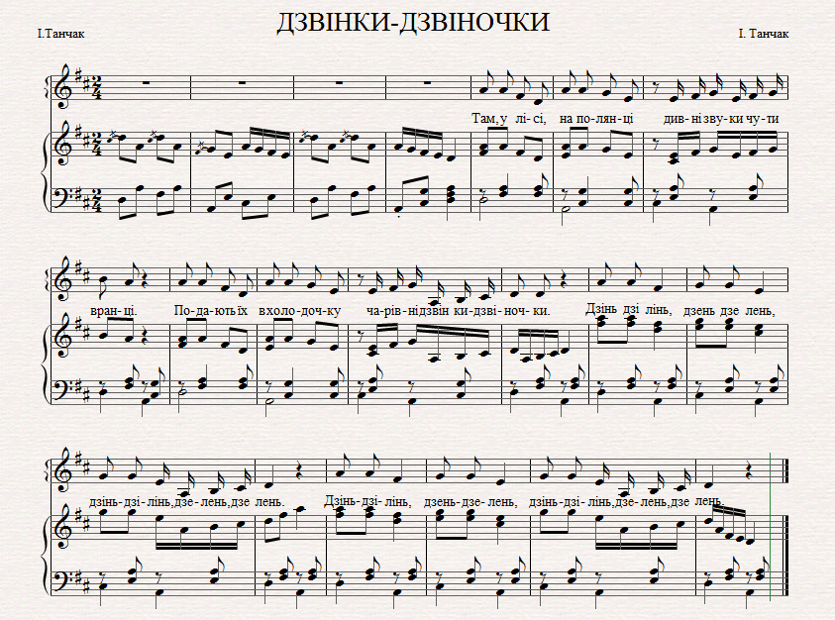

Там, у лісі, на полянці дивні звуки чути вранці.
Подають їх в холодочку чарівні дзвінки-дзвіночки.

ПРИСПІВ.
Дзінь-дзілінь, дзень-дзелень, дзінь-дзілінь, дзелень, дзелень.

Із-за лісу сонце встало, ми сплели собі віночки.
Поміж квітів назбираєм гомінких дзвінків - дзвіночків.

І у кошичках додому ми принесемо грибочки,
А стежинку устеляють запашні дзвінки-дзвіночки.
https://youtu.be/4f8DRuaNwuE

Ритмічні вправи. Виконати ритмічні вправи дотримуючись звукових підказок.
. https://youtu.be/kjtytFNMS6c
https://youtu.be/JJvj9bXEzKg

